DEMANDE D’ACCREDITATION PHOTOGRAPHE 2024
Pour faciliter le travail de nos photographes officiels, nos vidéographistes, et pour le confort de notre public au premier rang, nous limitons désormais l’accès à l’avant de la grande scène à 2 photographes officiels et 3 autres photographes accrédités.
Seul les 2 photographes officiels (les photographes attitrés des groupes) peuvent rester pendant tout le concert dans l’avant scène et monter faire des photos sur la scène.
Les photographes accrédités peuvent faire des photos des groupes pendant les 3 premiers morceaux de chaque groupe avant de quitter la zone avant scène. Ils n’ont pas le droit de monter sur la scène.
Les membres de la presse accréditée peuvent également accéder à l’avant scène pendant les 3 premiers morceaux avec une pass photo temporaire.
L’accès à la scène de midi est libre.
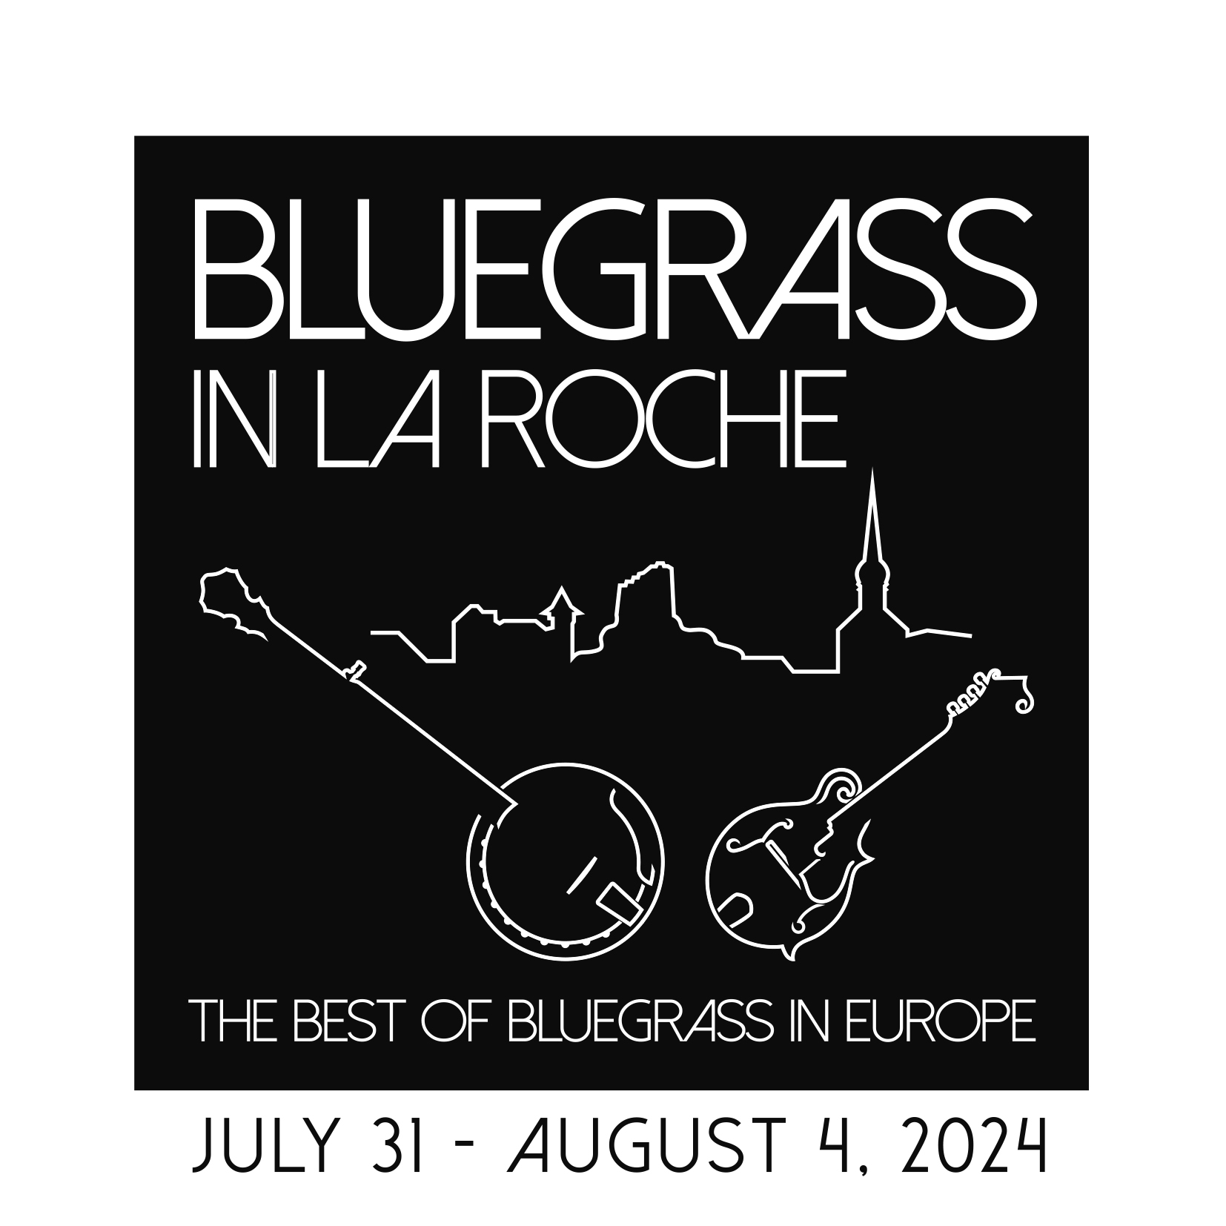
Nous demandons aux photographes d’être discrets et d’éviter de rester trop longtemps au même endroit pour ne pas gêner le public. Les t-shirts noirs ou foncés sont recommandés.
Pour demander l’accréditation remplir le formulaire ci-dessous et renvoyez-le à festival.laroche@gmail.com. Votre pass photographe, si validé, sera disponible au chalet Artistes, Presse, Invitations à l’arrivée. Votre pass vous donne accès aussi à l’Espace VIP.
En échange nous vous demandons de trier et traiter les meilleures photos, de les classer pour groupe ou date et de nous les renvoyer. Le festival s’engage à ne pas exploiter les photos à des fins commerciales sans accord préalable.
Nom et prénom
Adresse courriel
Téléphone
Région/pays d’habitation

Où seront publiées vos photos ?
URL de votre site

Quelle couverture comptez-vous faire du festival avant, pendant et après le festival ?
Comment allez-vous partager ceci avec le festival? | Email Zip |  | Lien web |  | Disque

Si vous désirez un 2e badge d’accès à l’Espace VIP, merci de préciser (ne comprend pas l’entrée au festival)
Nom de la 2e personne
Lien avec vous ou le média

Je m’engage à respecter mes engagements photographiques envers Bluegrass in La Roche
Nom ___________________________________ Signature _________________________
Merci de limiter votre temps passé dans l’espace VIP pendant les heures de fort passage
Noter que l’accès à l’avant scène est limité

